# Funcionalidad

El programa, o app, facilita la migración de una db Access a postgres a un usuario técnico con conocimientos de Access y postgres mediante la ejecución de una app escrita en python.

# El código

La ap está formada por 3 módulos:

* main.py, controla las opciones de la ejecución, instancia un objeto Migrate y realiza una ejecución con las opciones indicadas
* db_export_parameters: se definen los parámetros de las ejecuciones; una vez establecidos, sus valores no cambian en las sucesivas ejecuciones de la ap para un proceso concreto de migración
* db_export: donde se define la clase Migrate y sus propiedades

# Cómo debo trabajar

Primero hay que configurar las variables de db_export_parameters

También debes dar los valores correctos al fichero pgdbini, que almacena los datos de la conexión a la db postgres donde se quiere migrar la db Access; la db postgres debe existir. El contenido de este fichero es -los valores de las variables son ejemplos-:

[h2ogeo]

host=localhost

database=h2ogeo

user=postgres

password=pg

Una vez se han configurado los parámetros del programa podemos pasar directamente a la ejecución. Lo que se va a hacer en cada ejecución de la app se controla mediante una serie de variables que sólo pueden tener 2 valores, True o False. Las variables son:

* create_db_structure, si True se crea primero un fichero sqlite con la estructura de la db access; si True la crea por primera vez o sobreescribe la existente
* write_sql, si True escribe la estructura de las tablas en 2 ficheros sql que deben ser ejecutados desde psql
* write_data_to_csv, si True graba los datos de cada tabla en un fichero csv
* py_upsert, si True ejecuta un upsert de los datos en la db access en la db postgres
* keys2lower. Convierte los contenidos de las columnas implicadas en las claves primarias o ajenas en minúsculas (2 opciones):
  1. keys2lower_py si True la conversón se hece directamente con python
  2. keys2lower_sql si True se escribe un fichero sql

## Pasos a seguir

* Hay varias opciones según quieras insertar los datos desde Python, desde un fichero sql o desde ficheros csv. En todos los casos debes ejecutar create_db_structure; recomiendo que inspecciones las tablas creadas en sqlite porque todo lo que se haga después depende de su contenido

### Insertar los datos con python

* write_sql, Crea 2 ficheros, el primero tiene la estructura de las tablas y sus claves primarias, este fichero debe ser ejecutado con psl antes de insertar los datos; también se crea otro fichero donde se crean las claves ajenas y opcionalmente se mueven las tablas a un esquema en la db, el esquema puede no existir, en cuyo caso lo crea; este fichero se recomienda que se ejecuta DESPUÉS de insertar los datos
* py_upsert, inserta o actualiza -upsert- los datos de la db access en la db postgres
* keys2lower_py, convierte los datos de las columnas en claves primarias o ajenas en minúsculas
* ejecutar el fichero sql donde se crean las claves foráneas y se mueven las tablas a un esquema que se indica

Para generar ficheros sql puedes tomar la siguiente línea de ejemplo

psql -U postgres -f Ipasub97_migrate01.sql -a h2ogeo > Ipasub97_migrate01_info.txt

# Requisitos previos

## Requisito 1

Para leer la estructura de la db accesss y sus datos se utiliza el módulo pyodbc. Algunas funcionalidades del módulo no son utilizables debido a que no están soportados por el driver de Access que es suministrado por microsoft. Esta limitación puede resolverse leyendo una tabla del sistema de la db Access, que por defecto está oculta y protegida contra lectura (este es el único permiso necesario). Los pasos necesarios para leer las foreign keys de la db Access son:

1. Hacer visibles las tablas del sistema: opciones -> base de datos actual -> navegación, opciones de navegación, opciones de presentación, marcar mostrar objetos del sistema

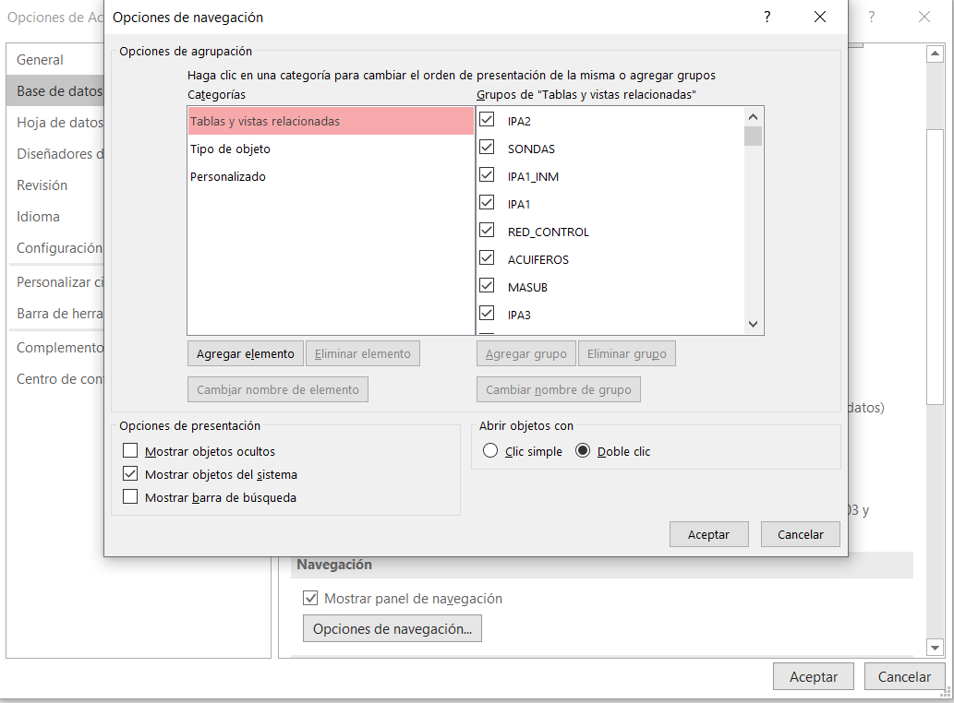

1. Permitir la lectura de la tabla MSysRelationShips: opciones -> archivo -> información -> administrar usuarios y permisos -> permisos y usuarios de grupo, como administrador, tipo de objeto tabla, nombre del objeto MysRelationShips, marcar leer diseño y leer datos

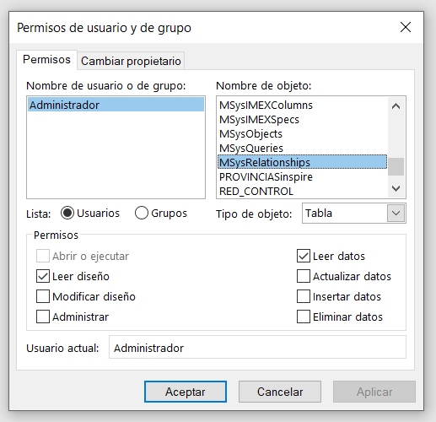

## Requisito 2

En la db Access la clave primaria debe estar siempre referida como PrimaryKey; se ha comprobado que a veces toma otro nombre; en estos casos debe cambiarse el nombre a PrimaryKey

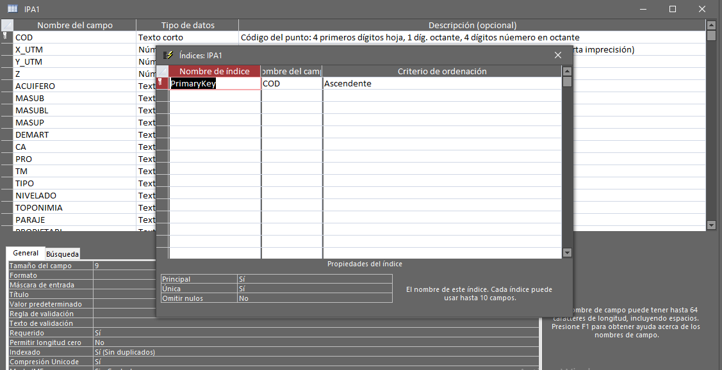

¿Cómo puede detectarse estos casos?

Abre la db sqlite que crea la aplicación y haz una select a la tabla tables. Observa las tablas que tienen vacía la columna primarykeys; si en realidad la tabla en Access sí tiene primary key, entonces se trata de un problema de nombre y opera como se ha indicado anteriormente.

# Cambios de nombres de tablas y columnas en la base de datos postgres

Postgres es más estricto que Access a la hora de dar nombres a las tablas y las columnas. El programa realiza un cambio automático de nombres en la db postgres. Se cambian:

* Espacios en blanco por ’_’
* ‘-‘ por ’_’
* Un dígito al principio por ‘d’ + nombre (con el dígito)
* Se convierten los caracteres a ascii; de esta manera desaparecen los acentos y las ñ
* Se pasa todo a minúscula

No se han encontrado nombres con ‘(‘ o ‘)’, si los hubiere seguramente habría que ampliar los caracteres de reemplazo y pasarlos a ‘_’